TECNOLOGÍA, VELOCIDAD Y FÍSICA
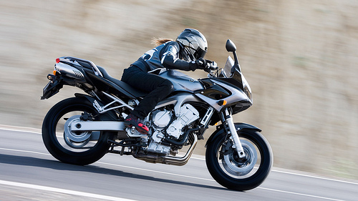

Los avances tecnológicos actuales en todos los vehículos y motos, así como su relación con el tránsito, hacen que el exceso de velocidad sea un hecho común en nuestras carreteras. Actualmente, el progreso de la ciencia permite un enorme avance de la tecnología automovilística, la cual significa construir vehículos más veloces, proporcionando así a los conductores la facilidad de alcanzar altas velocidades y sobre pasar los límites permitidos en la conducción, de tal modo que, el usuario no percibe el riesgo de conducir a alta velocidad o lo realiza deliberadamente.
Es también evidente el avance y desarrollo en cuanto a la infraestructura o diseño de carreteras, las cuales cada vez son más cómodas, amplias y equipadas. Estos factores llevan al usuario a elevar la velocidad “casi sin querer”, lo que provoca un estado peligroso en cuanto a seguridad vial.
Con todos estos elementos en juego, es imprescindible hacer conciencia al conductor de qué es realmente la velocidad, porque los riesgos de sufrir una lesión o morir aumentan significativamente y cómo las leyes de la física nos afectan a todos por igual, no importando el tipo de vehículo que conducimos.

DEFINICIÓN DE LA VELOCIDAD
La velocidad se define como la relación entre el espacio recorrido y el tiempo empleado (v= d/t), que es una medida de la variación de la posición de un cuerpo con el paso del tiempo. La velocidad está directamente relacionada con la energía cinética que posee un cuerpo en movimiento en función de su peso y la velocidad en que se mueve (Leyes de Newton).
Entonces, al adquirir mayor velocidad acumulamos mayor energía cinética y como la energía no se crea ni se destruye, solo se transforma, para transferir toda esta energía acumulada por la velocidad y llevar a nuestra motocicleta al reposo tenemos dos opciones:

- Transformarla en golpes o deformaciones de la carrocería de un vehículo o chasis, si es una motocicleta, así como lesiones cuando chocamos.

- Transformarla en energía calórica que se disipa al frenar por medio del calor de las llantas y demás elementos.

CUATRO CAMPOS DE INFLUENCIA NEGATIVA DEL EXCESO DE VELOCIDAD
- Aumenta la distancia recorrida en el tiempo de percepción-reacción, lo cual aumenta la probabilidad de una colisión, ya que el conductor empezará a reaccionar más cerca del supuesto obstáculo que debe evitar.
- Aumenta la distancia recorrida de frenado hasta detener el vehículo, lo cual aumenta las posibilidades del percance.
- Aumenta la gravedad del siniestro, ya que el impacto tendrá mayores consecuencias.
- Reduce los efectos de los dispositivos de prevención, tales como la señalización.

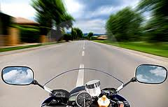

CUATRO EFECTOS POSITIVOS AL CONDUCIR A VELOCIDAD MODERADA
- Mejora el control de frenado y evasión en casos de emergencia.
- Ayuda a mantener una distancia de seguridad alrededor de su vehículo.
- Reduce el riesgo de muerte y lesiones graves en caso de una colisión o un choque.
- Ayuda a mantener un flujo de tráfico más seguro, desanimando el manejo imprudente de los demás.

CONSEJO
Ningún ser humano está por encima de las leyes de la física ya mencionadas, ni por los procesos naturales de transferencia de energía, no importando el tipo de vehículo o motocicleta que conduzcas, sé prudente y no rebases los límites permitidos de velocidad.

